下载 jquery

1,引用

<head> <script src="jquery-1.10.2.min.js"></script> </head>

或者

<head> <script src="https://apps.bdimg.com/libs/jquery/2.1.4/jquery.min.js"> </script> </head>

2 文档就绪

$(document).ready(function(){

// 开始写 jQuery 代码...

});

或者

$(function(){

// 开始写jquery 代码

});

3 元素选择器

$ (“p”) 选取页面上的所有的 <p >元素

Eq 用户点击 按钮 p 元素消失

$(function(){

$(“button”).click(function(){

$(“p”).hide();

});

});

4 id 选择器

$(“#test”)

Eq 同上

$(function(){

$(“buttom”).click(function(){

$(“#test”).hide();

});

});

5 .class 选择器

$(“.test”)

Ep $(function(){

$(“buttom”).click(function(){

$(“.test”).hide();

});

});

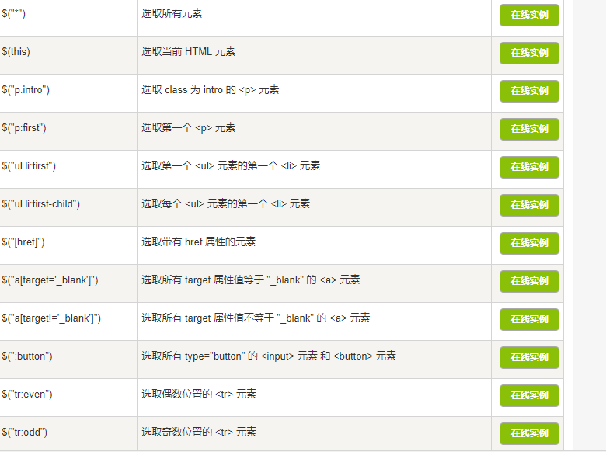

Jquery 事件

$(“p”).click();

$(“p”.click)(function(){

//执行代码

});

1. dbclick
2. mousenter 鼠标指针穿过元素
3. Mousedown
4. Mouseup
5. Mouseleave 鼠标指针离开
6. hover 鼠标指针 会接连触发 mouseebter 和 mouosekleave 两个事件
7. focus() 获取焦点
8. blur 失去焦点

jqery 效果

hide()

show()

$(function({

$(“p”).click(function(){

$(“p”).hide(100);

});

});

$(*selector*).hide(*speed,callback*);  
  
$(*selector*).show(*speed,callback*);

可选的 speed 参数规定隐藏/显示的速度，可以取以下值："slow"、"fast" 或毫秒。

可选的 callback 参数是隐藏或显示完成后所执行的函数名称。